四川省道路运输重点监控从业人员学习考试平台基本使用手册

一、 学习网址 1
二、电脑学员端： 1
1、 下载APP 1
2、 注册 2
3、 登录 2
4、 人脸识别 3
5、 学习界面 4
6、 学习基本信息 4
7、 课后练习: 4
8、 模拟考试题: 5
9、 正式考试: 6
10、 清分说明: 7
三、APP端学习: 7
1、手机注册、登录学习 7
2、登录后进入首页学习 8
3、 进入课程列表学习 9
4、课后练习 10
5、模拟考试 11
6、 正式考试 12
7、我的资料 13
8、 基本信息 14
9、 客户电话 15

- 学习网址
学习网址:https://www.stjf360.com

二、电脑学员端：
- 下载APP
安卓系统扫一扫下载APP
苹果IOS下载:打开苹果手机->appstore软件->搜索记分学习平台
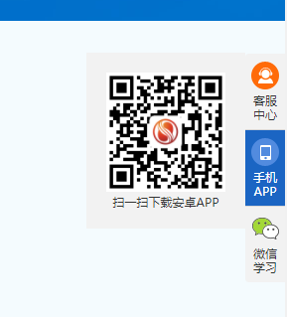
- 注册
学员根据身份证号码、姓名、手机号码进行注册，注册成功，就可以进行学习,如果注册失败，请确认本人是否违法，请在记分系统中查询违法记录。
- 登录
学员如果注册完成，可以登录，直接进入学习。
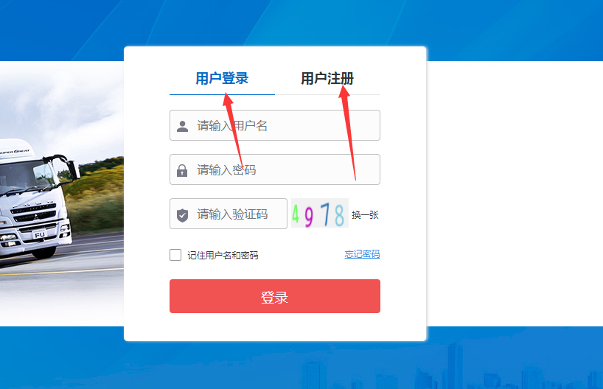
- 人脸识别
学员登录成功后，需要人脸识别后进行学习，所以在注册学员必须是本人学习。
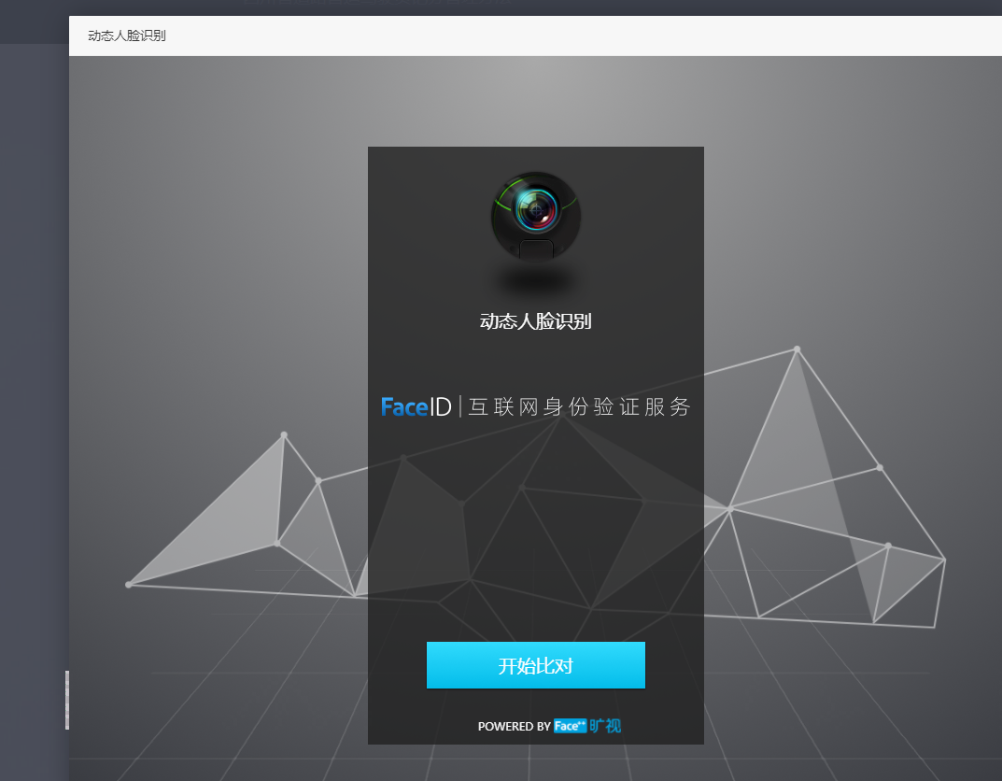

- 学习界面
识别成功后，直接进入学习首页，正式进入学习。
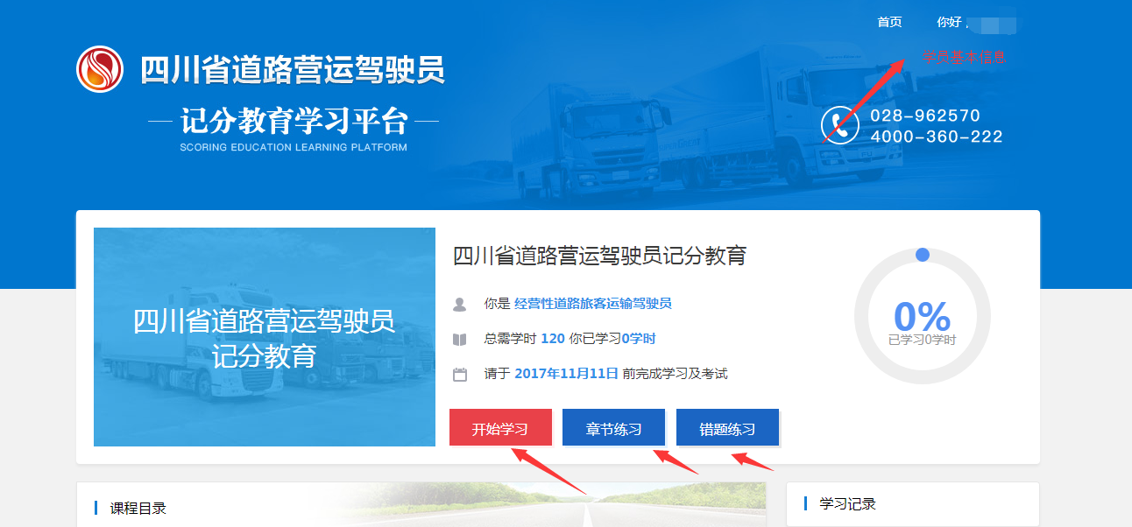
- 学习基本信息
学员的在学习过程中，视频学完后，可以进行练习。
- 课后练习:
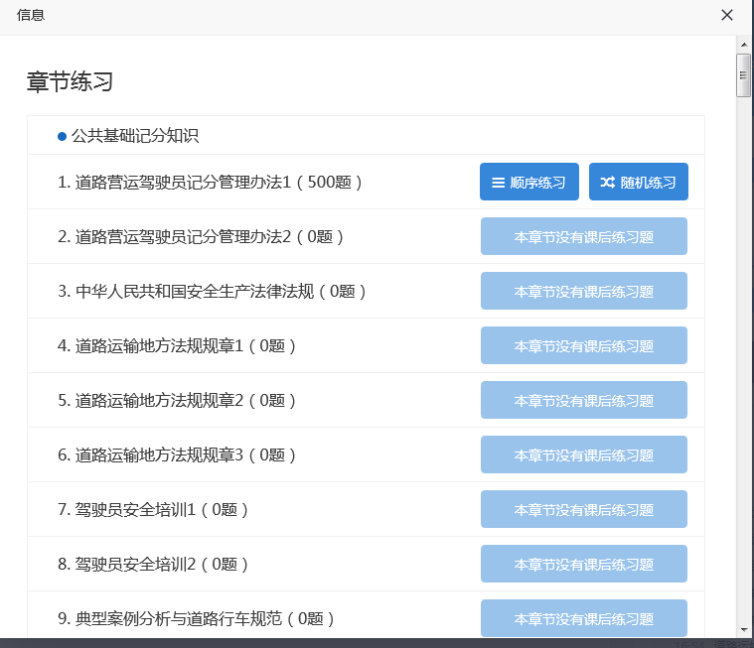
学员视频学习完成后(学习完成后才能显示模拟/正式考试按钮)，可以进行模拟考试和正式考试。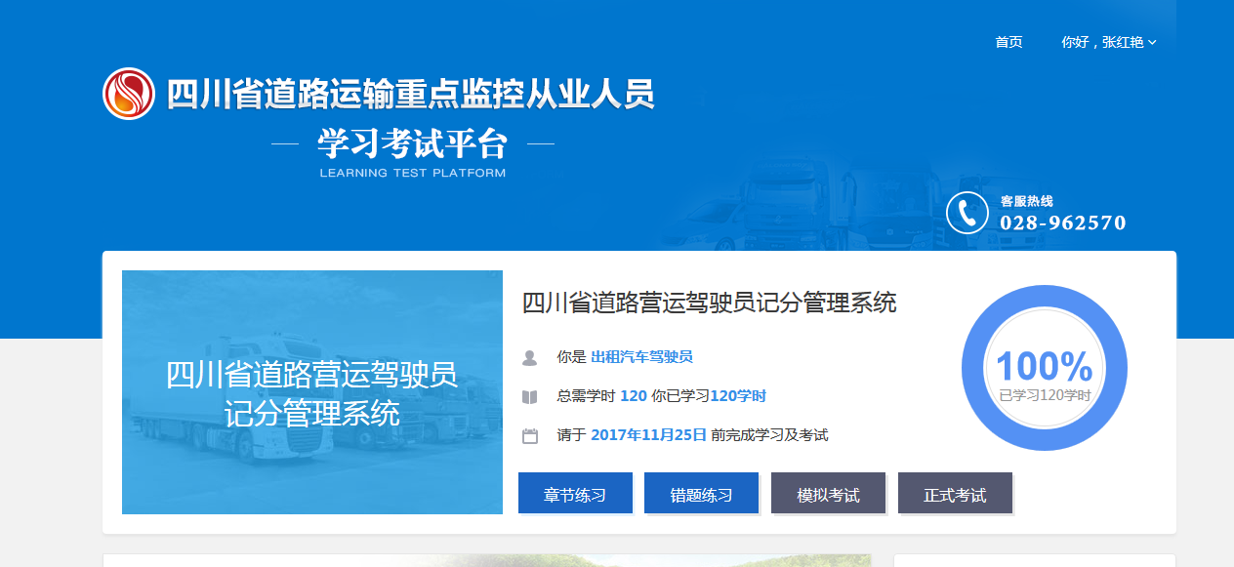
- 模拟考试题:
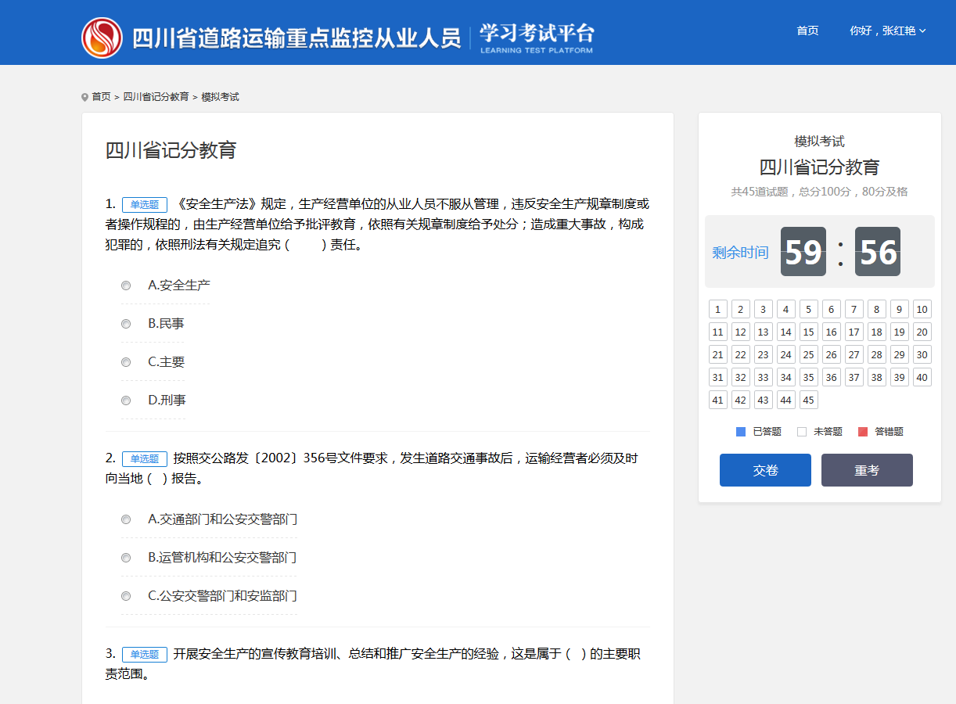
- 正式考试:
先需要人脸识别后才能进入考试。
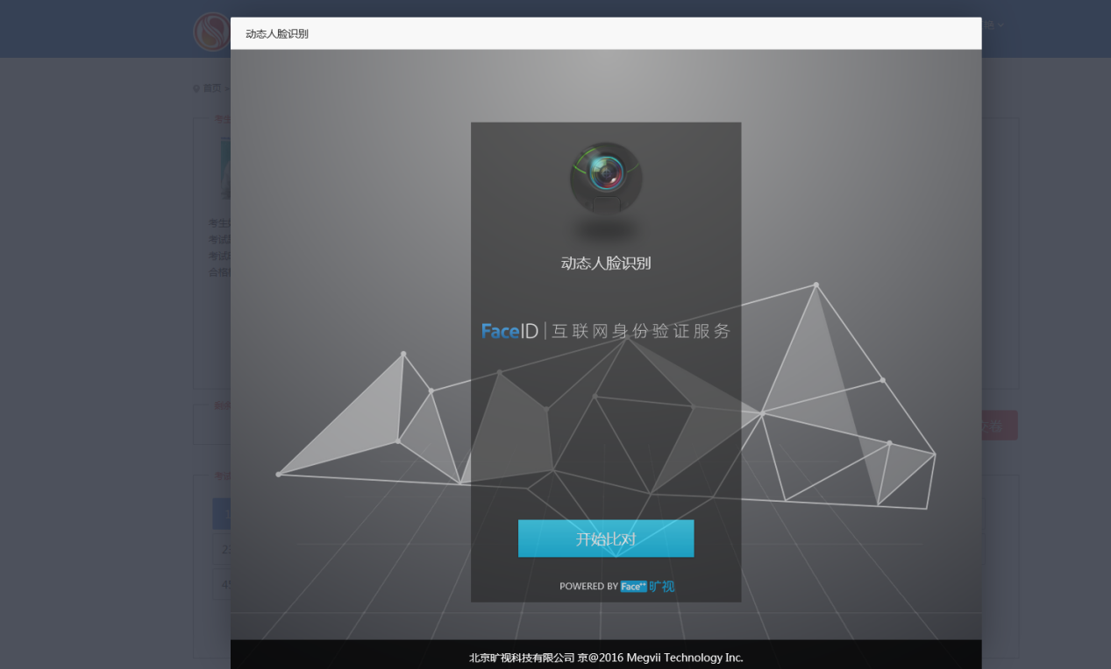
- 清分说明:
学习并考试完成后，请直接去记分系统查询学习考试情况，请清分处理。

三、APP端学习:

1、手机注册、登录学习
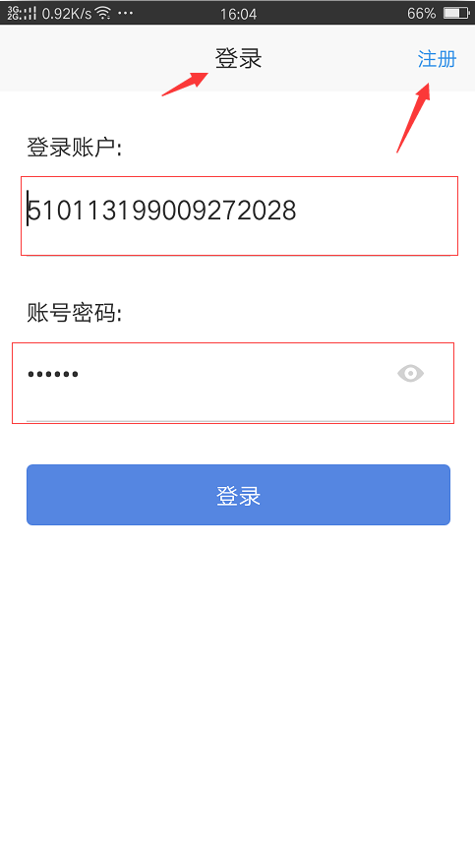

2、登录后进入首页学习
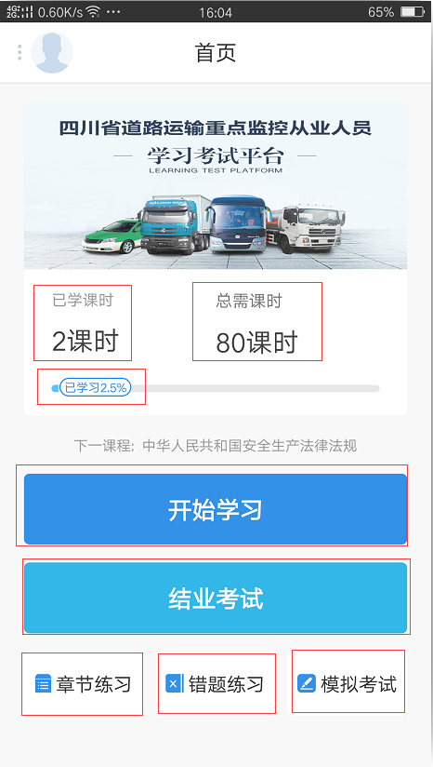
- 进入课程列表学习
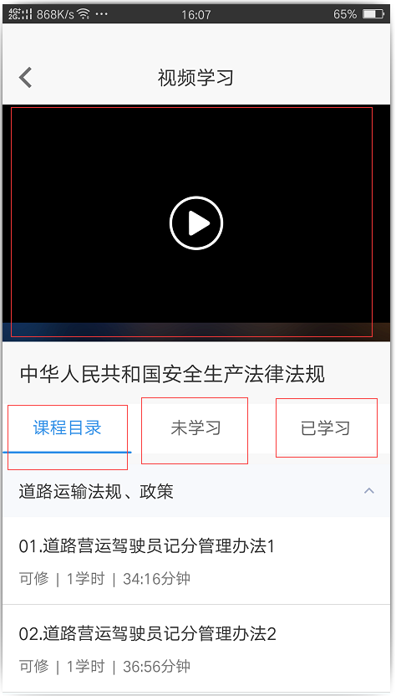

4、课后练习
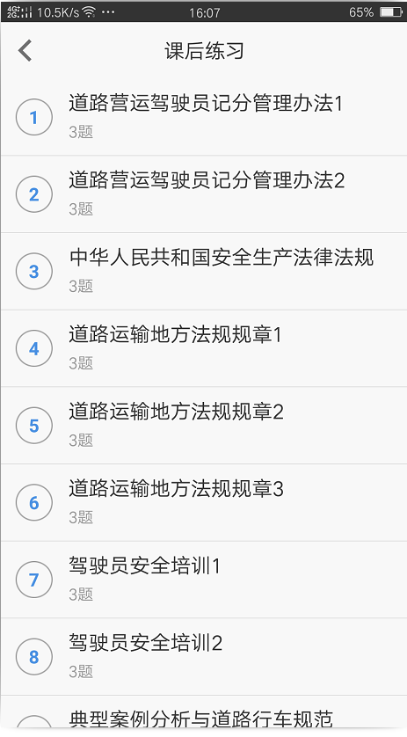

5、模拟考试
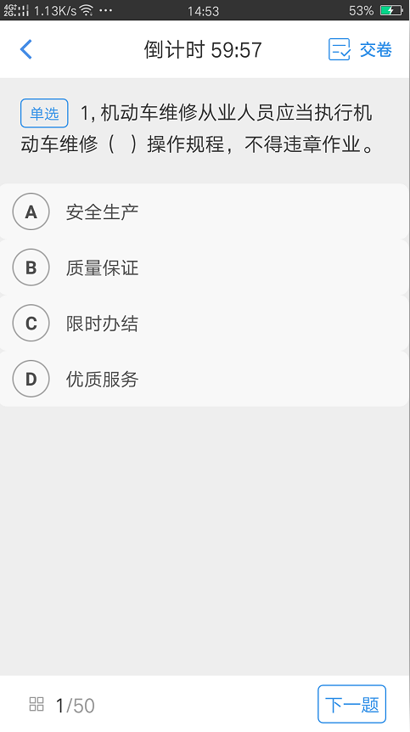
- 正式考试
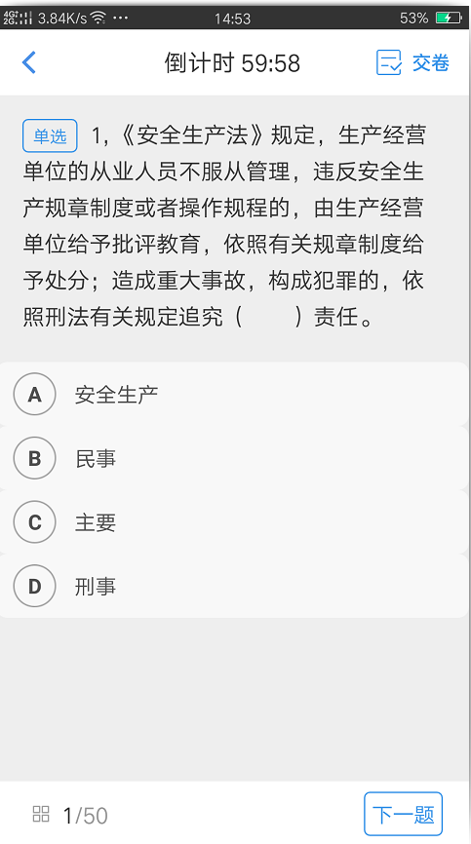

7、我的资料
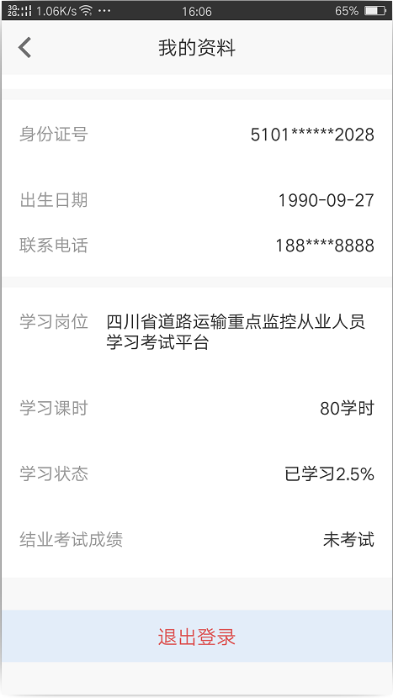
- 基本信息
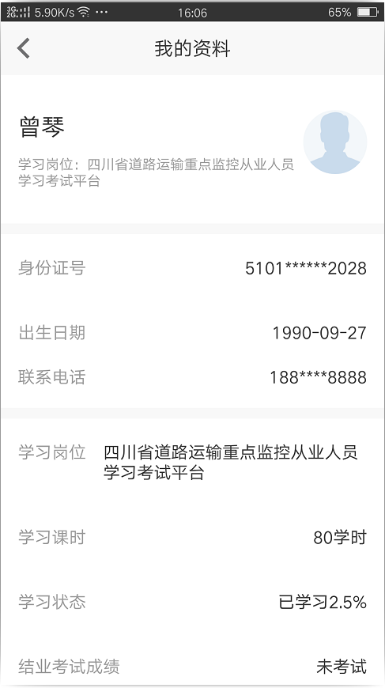
- 客户电话
